Учреждение образования
«БЕЛОРУССКИЙ ГОСУДАРСТВЕННЫЙ УНИВЕРСИТЕТ
ИНФОРМАТИКИ И РАДИОЭЛЕКТРОНИКИ»

Кафедра интеллектуальных информационных технологий

Лабораторная работа №4 по курсу «ЕЯзИИС» на тему:
«Разработка системы машинного перевода документов»

Выполнили студенты Пилипейко В.И., группы 921701: Драгун В. А.,
Орлов М.К.,
Василевский А.Д.

Проверил: Крапивин Ю.Б.

МИНСК 2022
1. Цель:
Освоить на практике основные принципы машинного перевода документов.
Требования к разрабатываемой системе:
- на входе – естественно-языковой текст на входном языке, подлежащий процедуре машинного перевода;
- подсчитать количество слов во входном тексте, количество переведенных слов, определить грамматическую информацию (теги частей речи и их расшифровка, для этого следует использовать функциональность лр. №3 весенний семестр).
- на выходе:
– перевод входного текста на выходной язык;
– упорядоченный по частоте встречаемости в тексте список слов и их переводов на выходной язык с грамматической информацией (вкладка 1) (можно использовать функциональность лр. №1 весеннего семестра);
– построенное дерево синтаксического разбора выбранного предложения (вкладка 2).
- обеспечить наличие утилиты автоматического пополнения/корректировки полученного словаря (таблицы БД).
- обеспечить сохранение и распечатку результатов перевода и упорядоченных по частоте встречаемости в тексте списков слов и их переводов на выходной язык с грамматической информацией в файл формата txt кодировки Unicode.
- интерфейс системы должен быть простым и доступным для пользователей любого уровня, содержать понятный набор инструментов.
2. Информация о тестовой коллекции документов:
Текст для текстовой коллекции документов был взят со следующих сайтов:
- crit.txt– критика предметов изобразительного искусства на английском
- med.txt— научная статья о медицине на английском
3. Структура разработанной системы:
Структура разработанной системы представлена на рисунке 1.
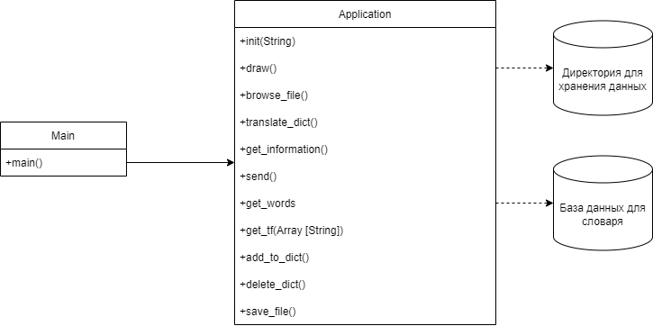
В качестве базы данных для словаря использовался Microsoft SQL Server, предоставляющий широкие возможности расширения, в том числе горизонтального, в облачном сервисе Microsoft Azure. Как известно, SQL базы данных классически невозможны к горизонтальному расширению, т.к. не могут считаться системами с распределенным хранилищем. Microsoft Azure предоставляет 2 возможности горизонтального расширения баз данных на основе SQL Server – Шардинг и использование Microsoft Cosmos DB поверх Microsoft SQL Server. Минусы шардинга очевидны – в случае, когда понадобится сделать какой-либо join, Availability сильно падает, а в запросах без join-ов сильно возрастает.
Рис. 1. Структура разработанной системы
4. Описание алгоритма машинного перевода (в текстовом и графическом виде):
Обновление базы данных, которая содержит перевод слов с английского на французский
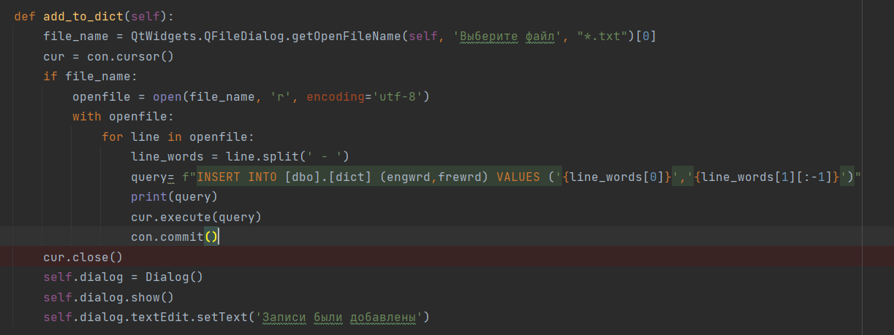
Рис. 2. Обновление словаря
Итерация по тексту, и в соответствии со словарём перевод слов с английского языка на французский по одному слову
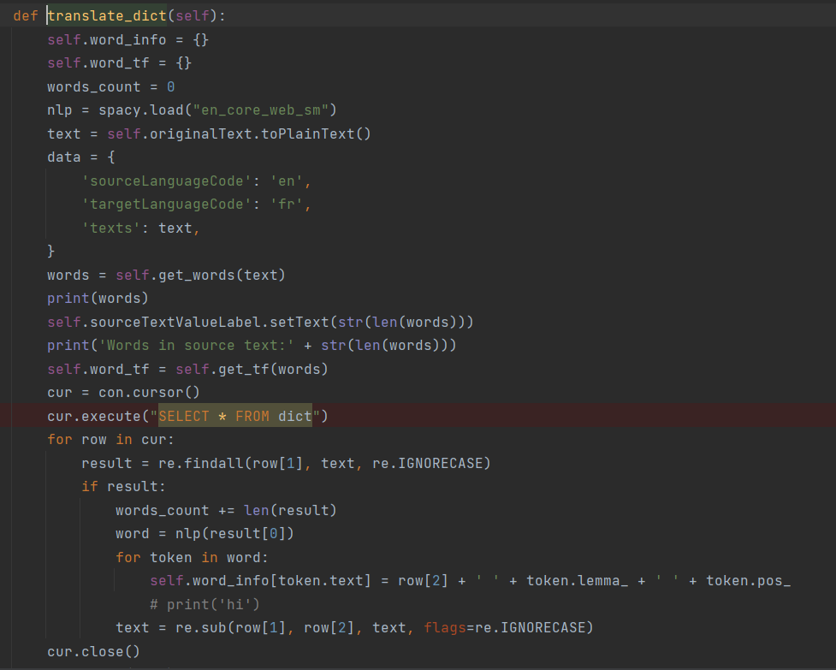
Рис. 3. Перевод с использованием словаря
Перевод оставшегося текста, используя облачный сервис Google
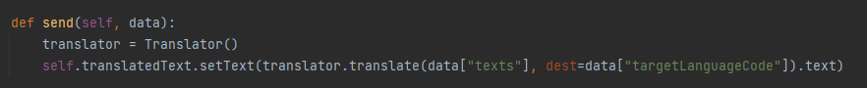
Рис. 4. Перевод с использованием облачного сервиса
5. Результаты тестирования системы:
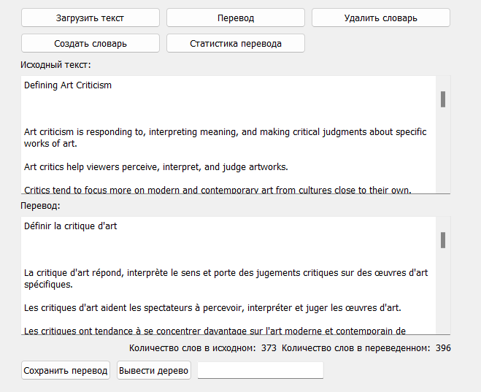
Рис. 5. Перевод части статьи с критикой
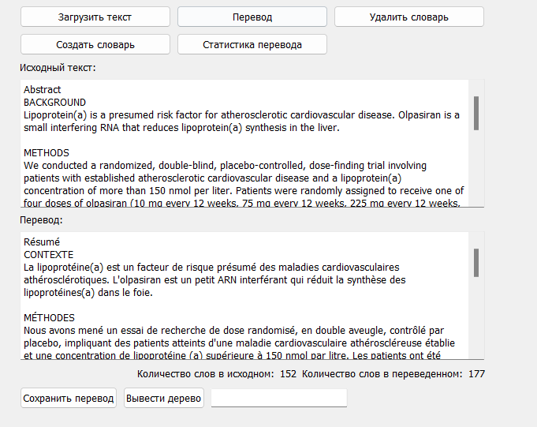
Рис. 6. Перевод части научной статьи
6. Результаты анализа полученных данных, и предложения по улучшению работы системы: на текущий момент лучшими системами являются системы, основанные на машинном обучении. Из-за большого размера моделей, используемых для машинного перевода, рядовому пользователю недоступна возможность улучшить работу системы, ввиду отсутствия необходимых технических средств.
7. Описание и особенности применения готовых к использованию компонент (библиотек, классов, фреймворков и т.п.) в случае их использования в работе:
Для реализации были использованы следующие библиотеки:
- spacy – получение лемм слов
- PyQt5 – графическая оболочка системы
- psycopg2 – работа с базой данных
- nltk – построение дерева, определение частей речи
- googletrans – перевод текста с использование облачного сервиса
8. Выводы по работе и перспективам применения разработанной системы: мы изучили теорию методов автоматического перевода текстовых документов, а также освоили на практике основные принципы их реализации. В результате были реализованы методы с ипользованием словаря и с использованием облачных сервисов.

